Печи требуют повышенного внимания!
Для того чтобы предупредить "печные" пожары, необходимо соблюдать правила пожарной безопасности и правила устройства отопительной печи».
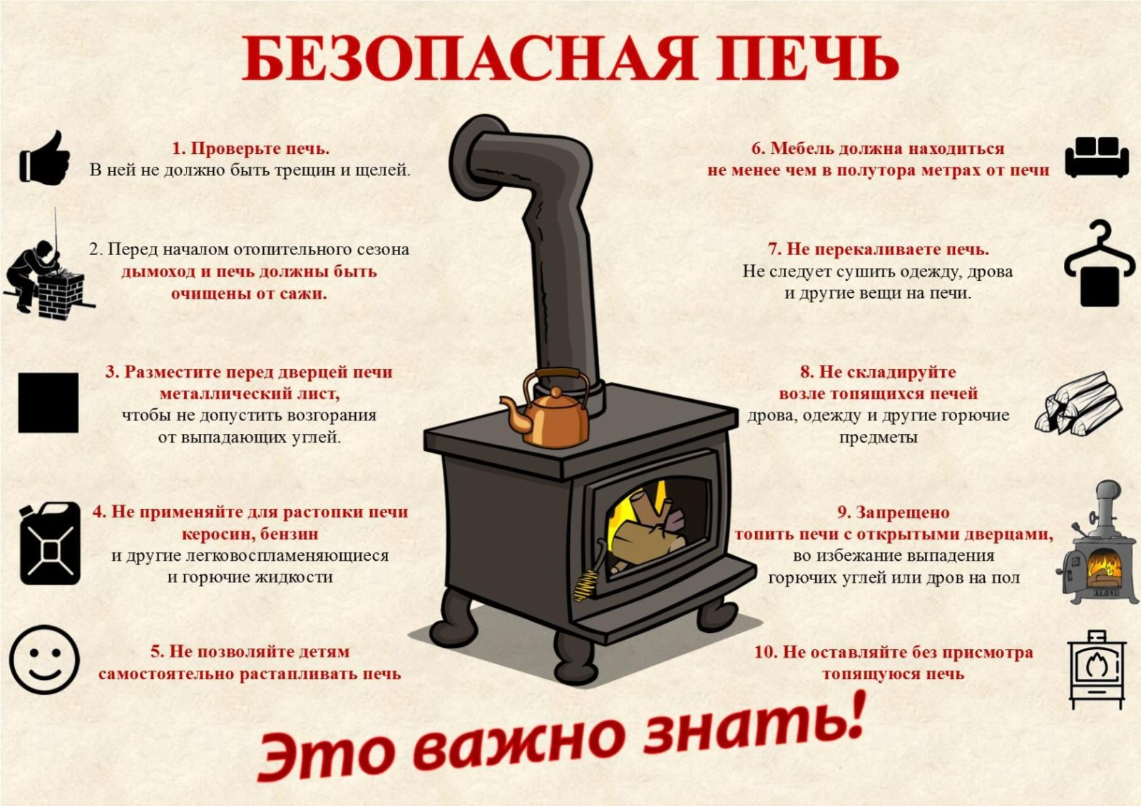
1. При проверке дымоходов необходимо обращать внимание на наличие в них тяги и отсутствие засорений.
2. Печь или дымовая труба в местах пересечения перекрытий (в том числе чердачных и над подвалами) и кровли, выполненных из горючих материалов, должны иметь утолщения кирпичной кладки - разделку.
3. Запрещается эксплуатировать печи без противопожарных отступок, то есть необходимо исключить примыкание по всей плоскости одной из стенок к конструкциям, выполненным из горючих материалов.
4. На деревянном или другом полу из горючих материалов перед топкой необходимо устанавливать предтопочный лист, изготовленный из негорючего материала размерами не менее чем 50 на 70 см.
5. Чрезвычайно опасно оставлять без присмотра печи, которые топятся, а также поручать надзор за ними детям.
6. Нельзя применять для розжига печей бензин, керосин дизельное топливо и другие легковоспламеняющиеся и горючие жидкости, а также располагать топливо, другие горючие вещества и материалы на предтопочном листе.
10. Ложиться спать рекомендуется не менее чем через три часа после завершения топки печи.
11. Чтобы избежать образования трещин в кладке, необходимо не реже 1 раза в три месяца проводить очистку дымоходов от сажи.
12. Следите за тем, чтобы мебель, занавески находились на расстоянии не менее 70 см от печей, а от топочных отверстий – не менее 125 см.
13. Ни в коем случае нельзя растапливать печь дровами, по длине не вмещающимися в топку. По поленьям огонь может перекинуться на ближайшие предметы, пол и стены.
Сотрудники МЧС призывают граждан соблюдать элементарные меры пожарной безопасности и напоминают при возникновении пожара, немедленно сообщите о случившемся по телефону «01», сотовая связь – «101, «112».
При возникновении опасности для человеческой жизни помогите выйти из помещения соседям, детям, престарелым, больным.

Проинформировал:
Старший инспектор ОНДПР
Кирово-Чепецкого района и города Кирово-Чепецк
Мильков Д.Г.

